Osnovna škola | Klinča Sela
Nastavni predmet | Katolički vjeronauk
Vjeroučitelj | Josip Kunac, prof.
Razredni odjel | 6. razred
Redni broj pripreme | 53.
Nastavna cjelina / tema | VI. SAKRAMENTI – ISUS MEĐU NAMA
Nastavna jedinica / podtema | 5. Potvrda i Euharistija
Odgojno-obrazovni ishodi učenja:
OŠ KV A.6.1. Učenik analizira kroz konkretne primjere povezanost slobode i ljubavi.
OŠ KV B.6.2. Učenik prepoznaje u Isusu Kristu Osloboditelja koji riječima i djelima pokazuje istinski put slobode i spasenja.
OŠ KV B.6.3. Učenik otkriva u Božjoj riječi, sakramentima i životu Crkve njezino božansko i ljudsko poslanje, različite darove i službe te Marijino posebno mjesto u Crkvi.
OŠ KV B.6.3. Učenik navodi i analizira obilježja, znakove i značenje sakramenata inicijacije i svetoga reda.
Ključni pojmovi | potvrda, krizma, neizbrisiv pečat, Duh Sveti, sedam darova, euharistija, Posljednja večera, Tijelo i Krv Kristova, pričest
Središnje / problemsko pitanje | Kako potvrda i euharistija dovršavaju kršćansku inicijaciju i jačaju život s Kristom?
Nastavne metode | razgovor, vodič slaganja i neslaganja, rad na tekstu, usporedba, problemsko učenje, analiza citata i videa, slaganje slijeda, rebus, crtanje, poučna priča, formativna provjera, digitalni zadatci
Oblici rada | frontalni rad, individualni rad, rad u paru, rad u skupinama, mješoviti rad
Nastavna sredstva | udžbenik, str. 69, radna bilježnica, str. 102–103, digitalni udžbenik, bilježnica, kartice i radni predlošci, projektor / pametna ploča, papir i bojice
Međupredmetne poveznice | Učiti kako učiti: uku B.2.4.; Hrvatski jezik: OŠ HJ A.6.1., OŠ HJ A.6.2.; Likovna kultura: OŠ LK A.6.2.; Osobni i socijalni razvoj: osr A.3.1.
Vrednovanje:
Vrednovanje za učenje: praćenje razumijevanja obilježja potvrde i euharistije, sedam darova Duha Svetoga, značenja Posljednje večere, Kristove prisutnosti i formativne provjere.
Vrednovanje kao učenje: samoprocjena učenika može li usporediti potvrdu i euharistiju, navesti ključne riječi i objasniti kako oba sakramenta jačaju život s Kristom.
Vrednovanje naučenoga: formalno brojčano vrednovanje nije predviđeno.
TIJEK NASTAVNOGA SATA
I. UVODNI DIO – DOŽIVI (približno 7–10 minuta)
Uvodna molitva:
Oče naš…
ili:
Duše Sveti, otvori nam razum i srce da prepoznamo Tvoje darove. Isuse, hvala Ti što nam se u euharistiji daruješ i ostaješ blizu svojoj Crkvi. Pomozi nam da primljene darove ne čuvamo samo za sebe, nego da ih pretvaramo u ljubav, vjernost i služenje. Amen.
Alternativa: Učenici će u tišini izgovoriti: „Duše Sveti, vodi me; Isuse, ostani sa mnom.“
Povezivanje s prethodnim satom / pregled domaće zadaće:
Učenici daju vjeroučitelju na uvid domaću zadaću od prošlog susreta:
„Učenici će riješiti, ili dovršiti rješavanje RB, str. 100–101.“
Ili:
„Učenici će u bilježnicu napisati po jednu kratku rečenicu o značenju vode, bijele odjeće i svijeće u krštenju.“
Motivacija:
Učenici će promotriti prikaz dviju zatvorenih omotnica. Na prvoj piše DAR, na drugoj HRANA. Učenici u paru nagađaju koji bi sakrament inicijacije mogao biti povezan s darom Duha Svetoga, a koji s hranom kršćanskoga života. Tek nakon obrazloženja otkrivaju se riječi POTVRDA i EUHARISTIJA.

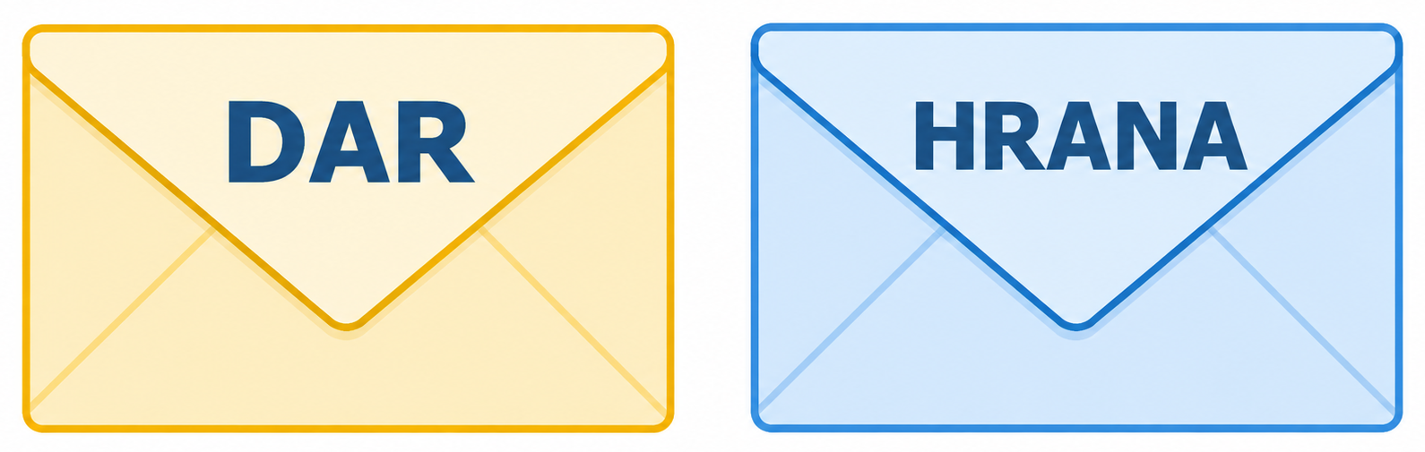
Razgovor:
- Koji sakrament posebno povezujemo s darovima Duha Svetoga? (Potvrdu.)
- Koji sakrament nazivamo hranom i središtem kršćanskoga života? (Euharistiju.)
- Što je zajedničko potvrdi i euharistiji? (Oba su sakramenti kršćanske inicijacije i povezuju nas s Kristom i Crkvom.)
- Zašto dar koji primimo treba donositi plod? (Dar se ostvaruje kada ga odgovorno koristimo u životu.)
Najava teme i središnjega pitanja:
Danas upoznajemo potvrdu i euharistiju. Posebno ćemo uočiti darove Duha Svetoga, neizbrisivi pečat potvrde, Isusovu prisutnost u euharistiji i povezanost mise s Posljednjom večerom. Istraživat ćemo: Kako potvrda i euharistija dovršavaju kršćansku inicijaciju i jačaju život s Kristom?

II. SREDIŠNJI DIO – OTKRIJ I POVEŽI (približno 27–30 minuta)

Napomena o izboru aktivnosti: Aktivnosti u nastavku predstavljaju prijedloge i mogućnosti izbora. Nije predviđeno da se sve provedu u jednom nastavnom satu. Vjeroučitelj odabire aktivnosti prema odgojno-obrazovnim ishodima, raspoloživom vremenu, osobitostima razreda, dostupnoj opremi i potrebama učenika.
Aktivnost 1: Obrada teksta / sadržaja (individualni rad, rad u paru i zajednička provjera, 14 minuta)
Prije čitanja učenici će pojedinačno označiti slažu li se ili ne slažu sa šest tvrdnji. Zatim će pročitati tekstove „Potvrda (krizma)“ i „Euharistija (pričest)“ u udžbeniku, str. 69, te ponovno označiti tvrdnje i ispraviti ono što tekst ne potvrđuje. U paru obrazlažu samo dvije promjene svojega odgovora.
Rješenje: potvrda – krštenik sam potvrđuje ono što su roditelji i kumovi obećali, prima neizbrisiv pečat, osnaženje i sedam darova Duha Svetoga; redoviti djelitelj je biskup, a po potrebi može ovlastiti svećenika; euharistija – vrhunac inicijacije i središte kršćanskoga života, u njoj je Isus Krist najpotpunije prisutan; ustanovljena je na Posljednjoj večeri, a po riječima posvećenja kruh i vino postaju Tijelo i Krv Kristova.

Radni predložak:
TVRDNJA | PRIJE ČITANJA | NAKON ČITANJA
Potvrda se može primiti više puta. | _________________________ | _________________________
Redoviti djelitelj potvrde je biskup. | _________________________ | _________________________
U potvrdi primamo sedam darova Duha Svetoga. | _________________________ | _________________________
Euharistija je vrhunac kršćanske inicijacije. | _________________________ | _________________________
Euharistija je ustanovljena na Posljednjoj večeri. | _________________________ | _________________________
Kruh i vino ostaju samo znak bez Kristove prisutnosti. | _________________________ | _________________________

Ili:
Učenici će pročitati tekstove „Potvrda (krizma)“ i „Euharistija (pričest)“ u udžbeniku, str. 69 i odgovoriti na pitanja. Odgovore uspoređuju s partnerom, a zatim se provjeravaju frontalno.
Razgovor:
- Što kršćanin u potvrdi osobno potvrđuje? (Ono što su roditelji i kumovi u njegovo ime obećali na krštenju.)
- Što potvrda utiskuje u dušu kršćanina i koliko se puta prima? (Neizbrisiv pečat; prima se jednom.)
- Za što nas potvrda osnažuje? (Da možemo svjedočiti Božju ljubav.)
- Tko je redoviti djelitelj potvrde? (Biskup; u potrebi može ovlastiti svećenika.)
- Koje darove primamo u potvrdi? (Mudrost, razum, savjet, jakost, znanje, pobožnost i strah Božji.)
- Što je euharistija u odnosu na inicijaciju i kršćanski život? (Vrhunac inicijacije i središte kršćanskoga života.)
- Kada je ustanovljena euharistija? (Na Posljednjoj večeri.)
- Što se po riječima posvećenja događa s kruhom i vinom? (Postaju Tijelo i Krv Kristova.)
- Koji se drugi nazivi za euharistiju navode u tekstu? (Sveta misa, Večera Gospodnja, lomljenje kruha, sveta žrtva, pričest.)

Shematski prikaz i ključni naglasci:
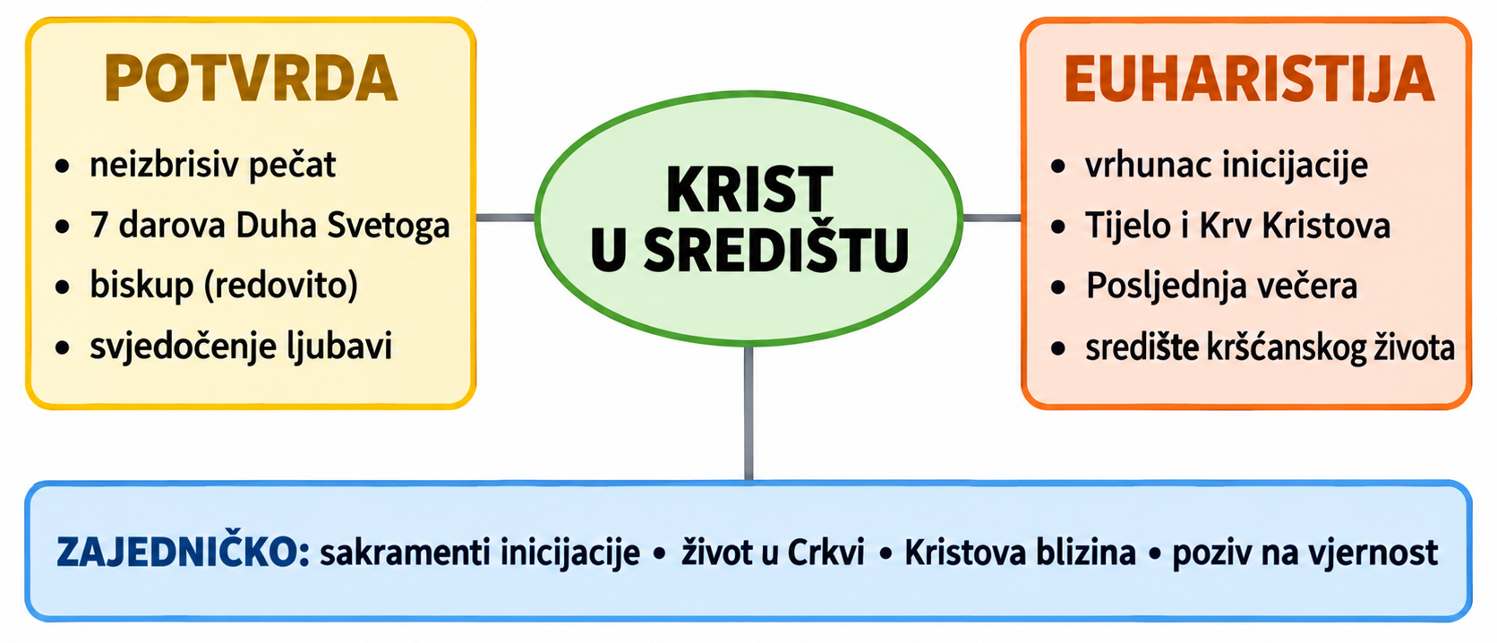

Kršćanski naglasak: potvrda i euharistija nisu „završetak obveza“ nakon kojega vjera prestaje biti važna. Potvrda osnažuje za svjedočenje, a euharistija trajno hrani zajedništvo s Kristom i život Crkve.
Aktivnost 2: Potvrda u šest ključnih tvrdnji (individualni rad, 8 minuta)
Učenici će iz teksta o potvrdi izdvojiti šest tvrdnji: ŠTO POTVRĐUJEM – PEČAT – KOLIKO PUTA – ZA ŠTO OSNAŽUJE – DJELITELJ – RIJEČI SAKRAMENTA.
Prije toga će pogledati skeč o sakramentu potvrde.
Rješenje: potvrđujem krsna obećanja; neizbrisiv pečat; jednom; osnažuje za svjedočenje Božje ljubavi; redoviti djelitelj biskup, a u potrebi ovlašteni svećenik; „N. N., primi pečat dara Duha Svetoga.“

Što kupiti kao dar za krizmu?; 3:10; Izvor: Božanska Komedija; YouTube

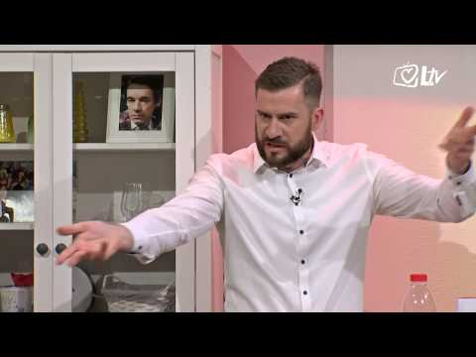

Radni predložak:
NAGLASAK | ODGOVOR
ŠTO POTVRĐUJEM? | ____________________________________
PEČAT | ____________________________________
KOLIKO PUTA? | ____________________________________
ZA ŠTO OSNAŽUJE? | ____________________________________
DJELITELJ | ____________________________________
RIJEČI | ____________________________________
Aktivnost 3: Sedam darova – sedam životnih situacija (rad u paru, 9 minuta)
Rad u paru. Učenici će najprije uredno navesti svih sedam darova Duha Svetoga. Zatim biraju tri školske ili životne situacije iz tablice i uz svaku navode jedan dar koji bi mogao pomoći. Naglašava se da primjeri nisu jedino moguće povezivanje.
Rješenje: sedam darova: mudrost, razum, savjet, jakost, znanje, pobožnost i strah Božji. Moguća povezivanja: teška odluka – savjet / mudrost; ustrajati u dobru pod pritiskom – jakost; bolje razumjeti vjeru – razum / znanje; molitva i odnos prema Bogu – pobožnost; poštovanje Boga i odbijanje zla – strah Božji.

Radni predložak:
SITUACIJA | MOGUĆI DAR | ZAŠTO?
Teška odluka | ____________________________ | ____________________________
Pritisak vršnjaka | ____________________________ | ____________________________
Ne razumijem nešto u vjeri | ____________________________ | ____________________________
Želim ustrajati u molitvi | ____________________________ | ____________________________
Aktivnost 4: Od dara do ploda (rad u skupinama, 8 minuta)
a) Rad u skupinama. Učenici polaze od rečenice iz udžbenika: „O nama ovisi kakve će plodove ti darovi donijeti u našem životu.“ Svaka skupina dobiva dva dara i oblikuje primjer konkretnoga „ploda“ u školi, obitelji ili među prijateljima.
Rješenje: primjeri: mudrost – promišljen izbor; savjet – pomoći prijatelju dobrim savjetom; jakost – ostati uz dobro kad je teško; znanje – odgovorno učiti; pobožnost – moliti i sudjelovati u životu Crkve; strah Božji – poštovati Boga i kloniti se zla.

O nama ovisi kakve će plodove ti darovi donijeti u našem životu.

Radni predložak:
DAR | MOGUĆI PLOD U ŽIVOTU
____________________________________ | ____________________________________
____________________________________ | ____________________________________

b) Učenici će razmotriti situaciju: „Prijatelji nagovaraju Marka da iz razredne grupe izbaci učenika kojega ne vole. Marko se boji da će odbaciti i njega ako se usprotivi.“ Svaka će skupina predložiti Markov slobodan i odgovoran izbor, objasniti kako taj izbor pokazuje ljubav prema bližnjemu te ga povezati s jednim darom Duha Svetoga.
Razgovor:
- Što Marku otežava slobodan izbor? (Strah od odbacivanja i pritisak prijatelja.)
- Kojim bi izborom pokazao da slobodu povezuje s ljubavlju? (Odbio bi nepravedno isključivanje učenika i predložio da problem riješe razgovorom, poštujući svakoga.)
- Koji mu dar Duha Svetoga može pomoći i kako? (Jakost – da ustraje u dobru unatoč pritisku; savjet ili mudrost – da pronađe primjeren način postupanja.)
Zaključak vjeroučitelja: Darovi Duha Svetoga osnažuju nas da slobodno biramo dobro. Slobodu povezujemo s ljubavlju kada svojim izborima poštujemo dostojanstvo drugoga, čak i kada je to teško.
Aktivnost 5: Od Posljednje večere do današnje mise (rad u skupinama, 9 minuta)
Rad u skupinama. Učenici će složiti četiri koraka prema tekstu: POSLJEDNJA VEČERA – ISUSOVA ŽELJA – RIJEČI POSVEĆENJA – TIJELO I KRV KRISTOVA. Izvjestitelj objašnjava vezu između prvoga i posljednjega koraka.
Prethodno, učenici će pogledati videozapis “Ja sam kruh živi Samobor, franjevci 11 02 2024”; 2:20; Izvor: Josip Kunac; YouTube
Rješenje: Isus je ustanovio euharistiju na Posljednjoj večeri; želio je da se okupljamo i činimo ono što je On učinio; danas svećenik izgovara Isusove riječi posvećenja; kruh i vino postaju Tijelo i Krv Kristova.

Ja sam kruh živi Samobor, franjevci 11 02 2024; 2:20; Izvor: Josip Kunac; YouTube

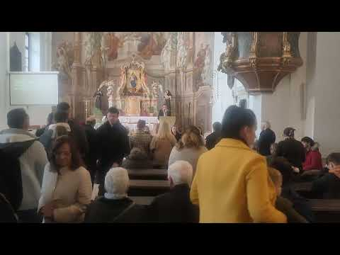
Radni predložak:
1. DOGAĐAJ | 2. ISUSOVA ŽELJA | 3. DANAS | 4. ŠTO SE DOGAĐA?
________________________________________ | ________________________________________ | ________________________________________ | ________________________________________
Aktivnost 6: Pet imena jednoga sakramenta (rad u paru, 7 minuta)
Rad u paru. Učenici iz teksta izdvajaju druge nazive euharistije i uz svaki pokušavaju kratko reći što taj naziv naglašava.
Rješenje: sveta misa; Večera Gospodnja; lomljenje kruha; sveta žrtva; pričest. Nazivi iz različitih kutova govore o istome sakramentu i Kristovu darivanju.
Radni predložak:
NAZIV | ŠTO ME PODSJEĆA?
SVETA MISA | ____________________________________
VEČERA GOSPODNJA | ____________________________________
LOMLJENJE KRUHA | ____________________________________
SVETA ŽRTVA | ____________________________________
PRIČEST | ____________________________________
Aktivnost 7: Prije i poslije pričesti (individualni rad, 7 minuta)
Učenici će sastaviti dvije kratke rečenice: jednu molitvu Isusu prije pričesti i jednu zahvalu poslije pričesti. Ne traži se osobno iskustvo primanja pričesti; zadatak se može pisati kao primjer molitve vjernika.
Rješenje: moguće: „Isuse, želim Te primiti otvorena srca i dopustiti Ti da me učiniš boljim.“ / „Isuse, hvala Ti što mi se daruješ i ostaješ sa mnom.“

jedna molitva Isusu prije pričesti
jedna zahvala poslije pričesti
Aktivnost 8: Tko izgovara koje riječi? (rad u paru, 8 minuta)
Rad u paru. Učenici povezuju sakrament, redovitoga djelitelja i ključne riječi navedene u tekstu. Kod euharistije naglašavaju da svećenik izgovara Isusove riječi posvećenja.
Rješenje: potvrda – redoviti djelitelj biskup (u potrebi ovlašteni svećenik) – „N. N., primi pečat dara Duha Svetoga.“; euharistija – svećenik na misi izgovara Isusove riječi posvećenja nad kruhom i vinom.

Radni predložak:
SAKRAMENT | DJELITELJ | KLJUČNE RIJEČI / ČIN
POTVRDA | ______________________________ | ______________________________
EUHARISTIJA | ______________________________ | ______________________________
Aktivnost 9: „Poput djeteta u naručju Oca“ (individualni rad, 6 minuta)
Učenici će pročitati molitveni tekst fra Zvjezdana Linčića uz stranicu udžbenika. U jednoj rečenici izdvajaju što molitelj želi naučiti, a u drugoj kako se ta poruka može povezati s euharistijom.
Rješenje: molitelj želi živjeti u povjerenju u Božju trajnu ljubav i zaštitu; euharistija vjernika podsjeća i hrani iskustvom Kristove blizine.

FRA ZVJEZDAN LINIĆ, katolički svećenik, franjevac
Daj da naučim, poput djeteta u naručju Oca, osjećati neprestanu ljubav kojom me zaštićuješ i pratiš.
Aktivnost 10: Dar za krizmu ili dar Duha? (rad u skupinama, 9 minuta)
Rad u skupinama. Učenici će, ako već nisu, pogledati video „Što kupiti kao dar za krizmu?“ i zatim razlikovati vanjski poklon od onoga što se stvarno prima u sakramentu potvrde.
Rješenje: materijalni poklon može biti znak pažnje, ali bit potvrde je dar Duha Svetoga, neizbrisiv pečat i osnaženje za svjedočenje.

Što kupiti kao dar za krizmu?; 3:10; Izvor: Božanska Komedija; YouTube

Aktivnost 11: Dva sakramenta – dva načina jačanja (rad u skupinama, 8 minuta)
Rad u skupinama. Učenici uspoređuju potvrdu i euharistiju prema četiri kriterija: mjesto u inicijaciji, što se prima, djelitelj / služitelj i učinak za život vjernika.
Rješenje: potvrda – osnaženje Duhom Svetim, sedam darova, neizbrisiv pečat, jednom, redovito biskup; euharistija – vrhunac inicijacije, Krist prisutan pod prilikama kruha i vina, svećenik slavi misu i izgovara riječi posvećenja, prima se više puta kao hrana kršćanskoga života.
Radni predložak:
KRITERIJ | POTVRDA | EUHARISTIJA
MJESTO U INICIJACIJI | _______________________________ | _______________________________
ŠTO SE PRIMA? | _______________________________ | _______________________________
DJELITELJ / SLUŽITELJ | _______________________________ | _______________________________
ZA ŽIVOT VJERNIKA | _______________________________ | _______________________________
Aktivnost 12: Rebus i ključne riječi (rad u paru, 5 minuta)
Parovi će riješiti dva jednostavna rebusa, a zatim uz svako rješenje napisati po jedan drugi naziv ili objašnjenje iz teksta.
Rješenje: MISA – jedan od naziva euharistije; PRIČEST – također naziv za euharistiju i primanje Krista u sakramentu.

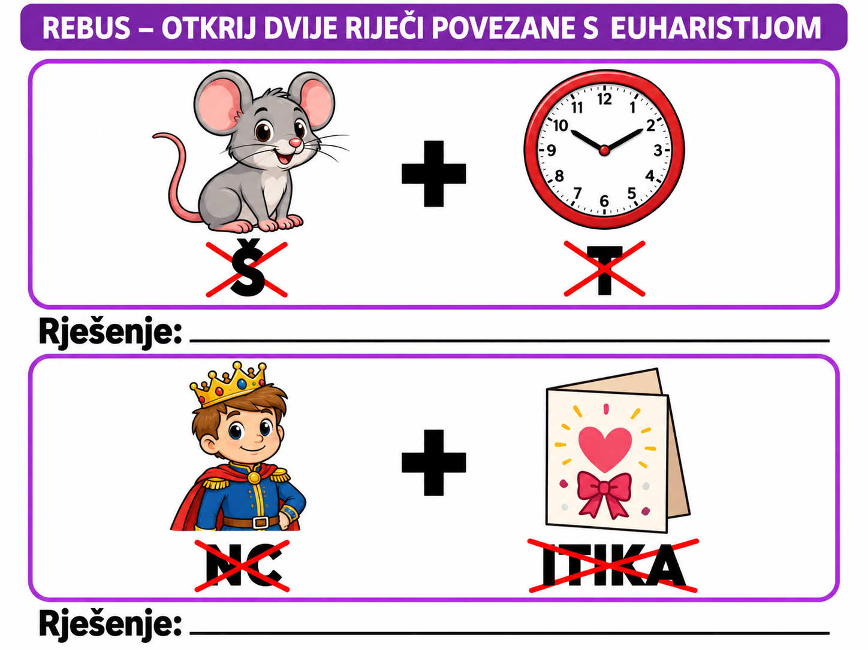

Aktivnost 13: Sedam darova Duha Svetoga (individualni rad – crtanje bojicama, 10 minuta)
Učenici će oko središnjega simbola Duha Svetoga urediti sedam polja i u svako upisati jedan dar. Polja mogu obojiti različitim bojama.

Radni predložak:

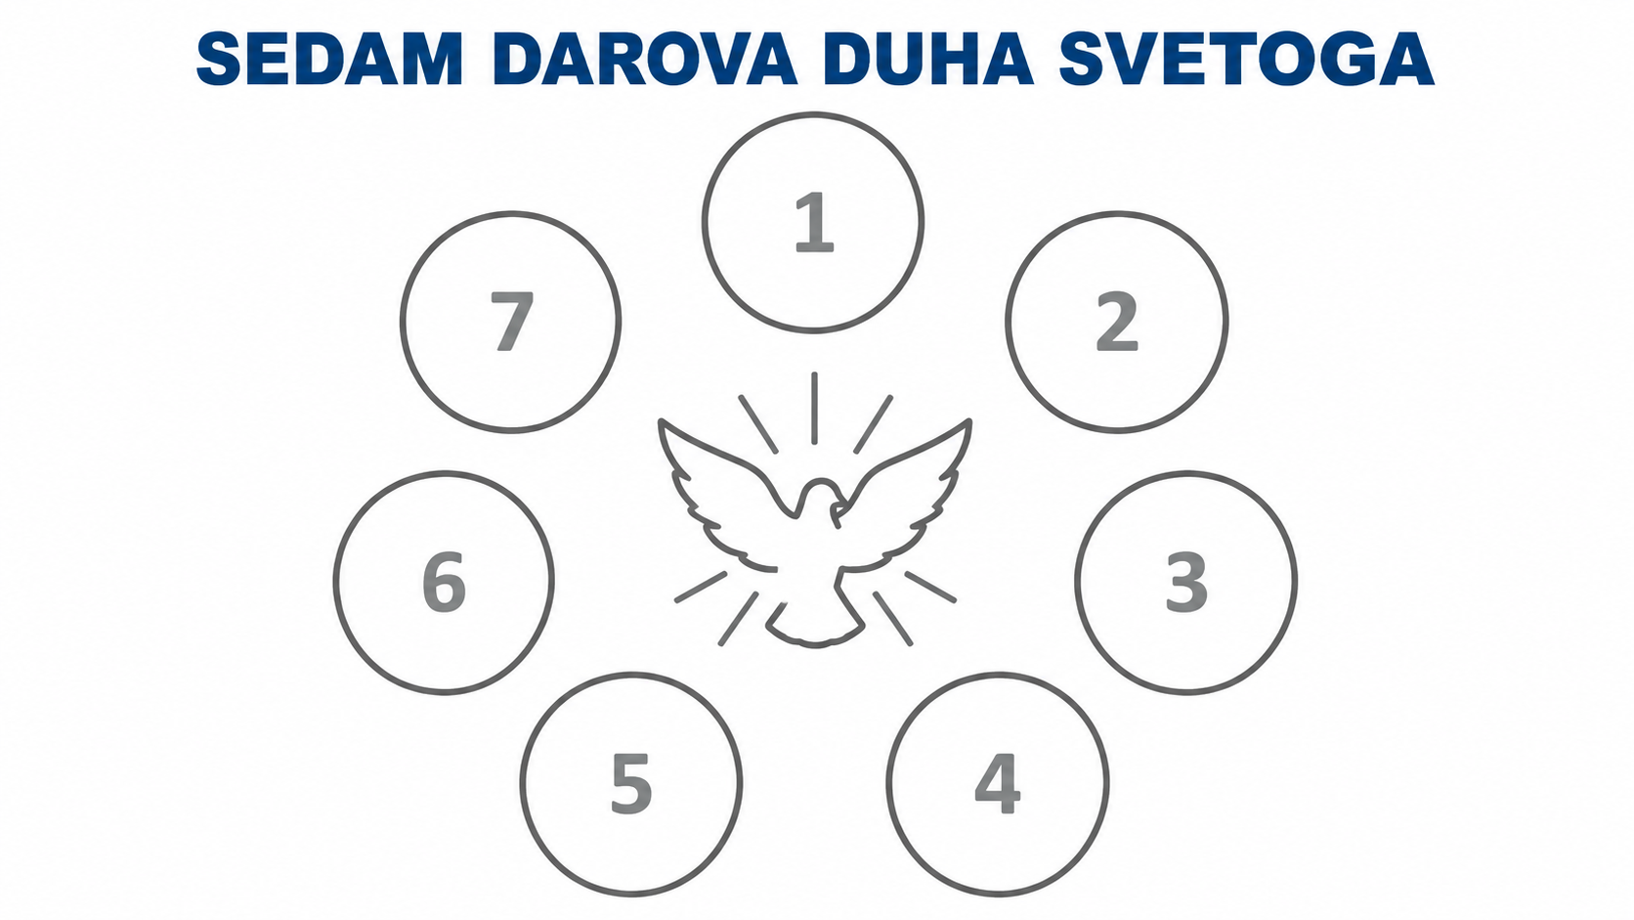

Mogući primjer rješenja:

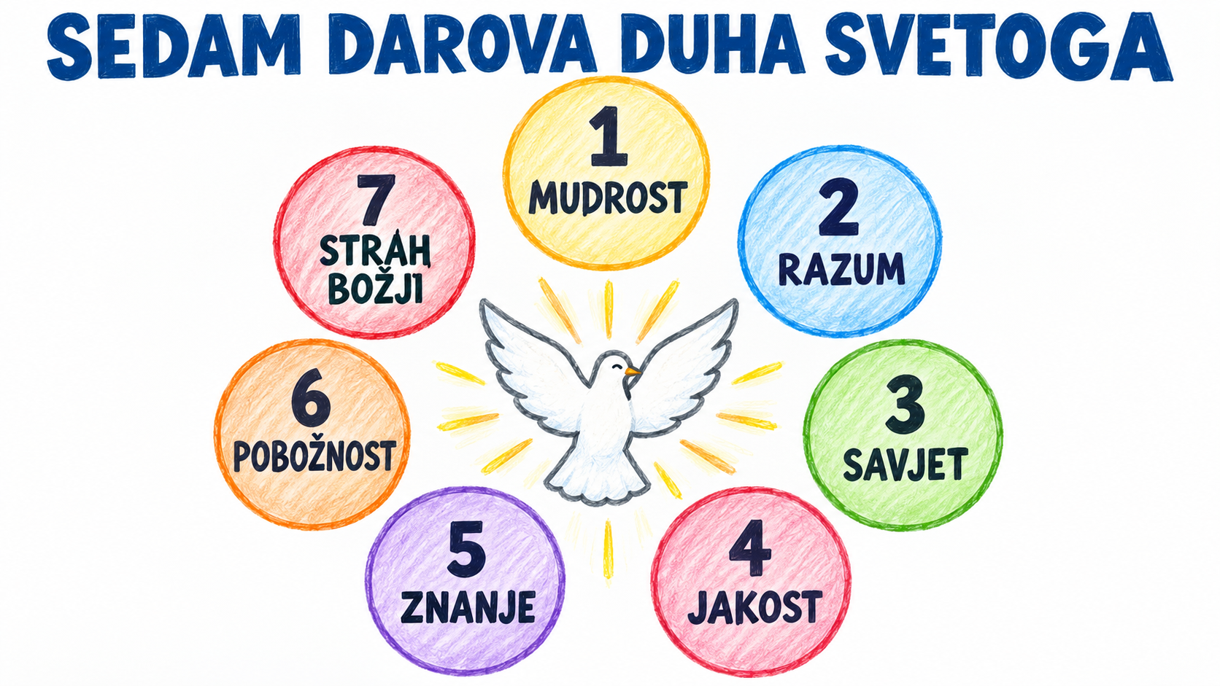
Aktivnost 14: Euharistija – Isus u središtu (individualni rad – crtanje bojicama, 10 minuta)
Učenici će dovršiti crtež oltara, hostije, kaleža i kruha te dodati zrake i jednu kratku molitvu zahvale Isusu. Ispod mogu napisati jedan naziv euharistije iz udžbenika.
Radni predložak:
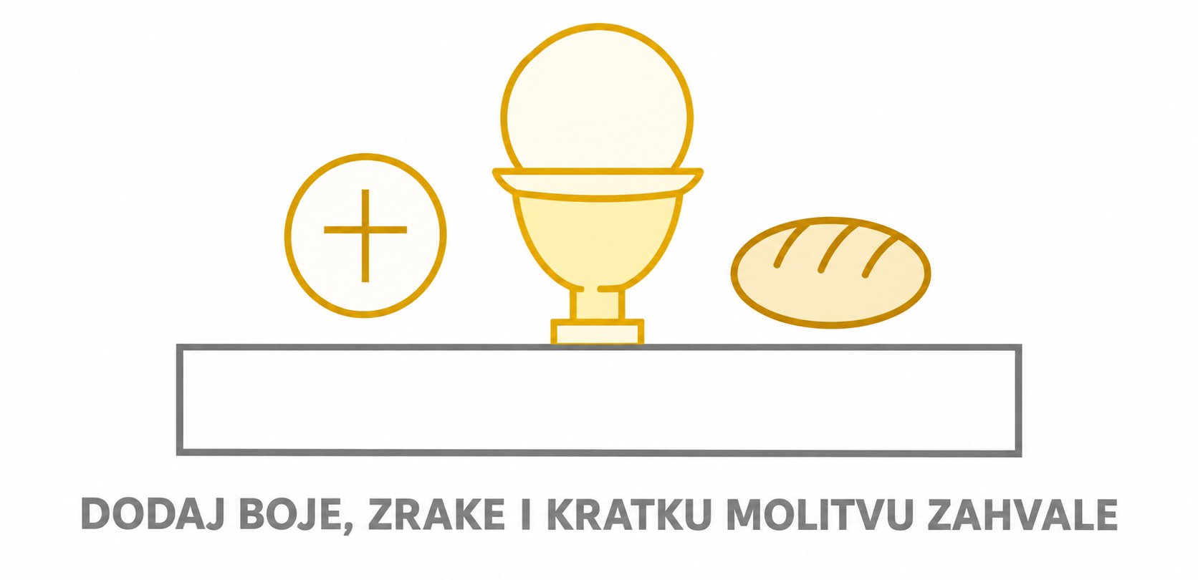

Mogući primjer rješenja:
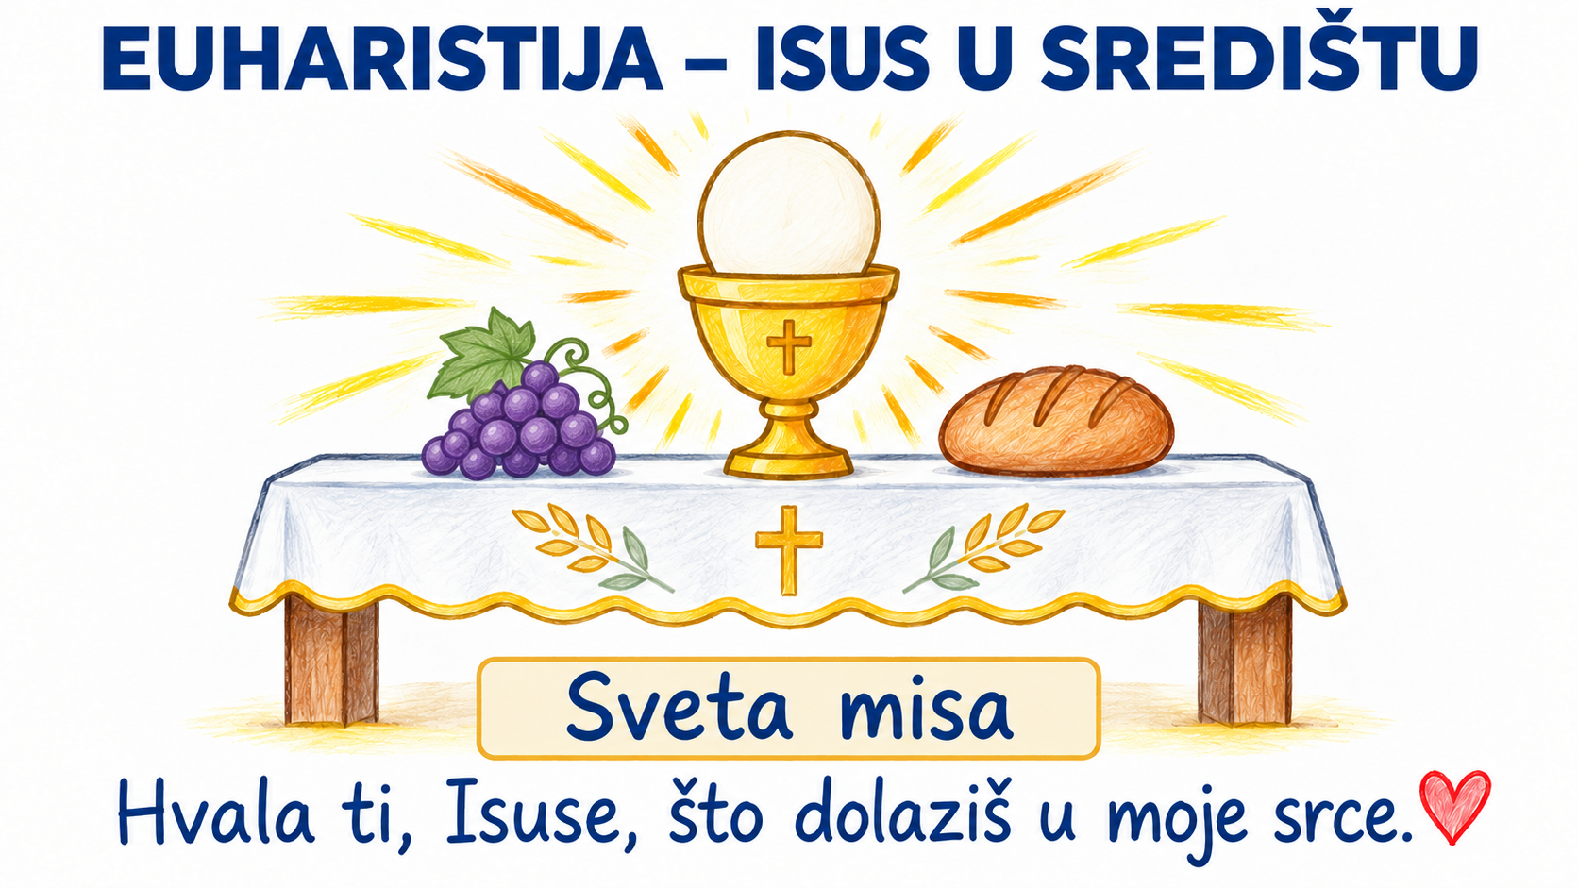
Aktivnost 15: Poučna priča (frontalni rad i razgovor, 7 minuta)
Vjeroučitelj će pročitati poučnu priču.
Poklon koji nije stao u vrećicu
Mia je s prijateljicom birala čestitku za krizmu. Na policama su bile omotnice, ukrasne vrećice i sjajni papiri. „Najvažnije je što će dobiti“, rekla je prijateljica misleći na poklon. Mia se sjetila vjeronauka i odgovorila: „Da, ali ono najvažnije ne može stati u vrećicu.“ Kasnije su zajedno otišle na misu. Dok je gledala kruh i vino na oltaru, Mia je razmišljala o još jednom daru koji se ne može izmjeriti cijenom. Potvrda govori o darovima Duha Svetoga i snazi za svjedočenje, a euharistija o Kristu koji se daruje Crkvi. Na izlazu je prijateljici rekla: „Poklon se može potrošiti. Dar koji Bog daje treba postati način života.“ Prijateljica je kimnula i na čestitku napisala samo dvije riječi: „Nosi dobro.“
Razgovor:
- Koji je „dar“ prijateljica najprije imala na umu? (Materijalni poklon za krizmu.)
- Koje dvije vrste Božjega darivanja Mia povezuje s potvrdom i euharistijom? (Darove Duha Svetoga i Kristovo darivanje u euharistiji.)
- Što bi moglo značiti „nosi dobro“ u svakodnevnom životu? (Primljene darove pretvarati u dobre izbore, služenje, molitvu i ljubav.)
Pouka: Sakramentalni dar nije predmet koji samo primimo; Božji dar traži odgovor i postaje plodan kada ga živimo.
Aktivnost 16: Zapišimo! (individualni rad uz zajedničku provjeru, 8 minuta)
Učenici će ispraviti pogrešne riječi u šest kratkih tvrdnji. Ne prepisuju cijeli tekst udžbenika, nego samo točne tvrdnje.
Rješenje: potvrda se prima jednom; redoviti djelitelj je biskup; sedam darova Duha Svetoga; euharistija je vrhunac inicijacije i središte kršćanskoga života; ustanovljena je na Posljednjoj večeri; kruh i vino postaju Tijelo i Krv Kristova.

POTVRDA I EUHARISTIJA
1.Potvrda se prima VIŠE PUTA.
2.Redoviti djelitelj potvrde je KUM.
3. U potvrdi primamo TRI dara Duha Svetoga.
4. Euharistija je SPOREDNI dio kršćanskoga života.
5. Euharistija je ustanovljena na KALVARIJI.
6. Po riječima posvećenja kruh i vino postaju SAMO SIMBOLI.
Aktivnost 17: Radna bilježnica (individualni rad uz zajedničku provjeru, približno 10 minuta)
Učenici će uz pomoć vjeroučitelja rješavati RB, str. 102–103 (mogu biti i odabrani zadatci po želji).
Aktivnost 18: Formativna provjera (frontalni rad i individualni odgovor, 7 minuta)
Učenici odgovaraju TOČNO / NETOČNO. Kod netočne tvrdnje moraju ispraviti samo pogrešan dio.
- Potvrda utiskuje neizbrisiv pečat i prima se samo jednom. (TOČNO.)
- Redoviti djelitelj potvrde je kum. (NETOČNO – redoviti djelitelj je biskup.)
- U potvrdi primamo sedam darova Duha Svetoga. (TOČNO.)
- Euharistija je vrhunac kršćanske inicijacije i središte kršćanskoga života. (TOČNO.)
- Euharistija je ustanovljena na Posljednjoj večeri. (TOČNO.)
- Po riječima posvećenja kruh i vino ostaju samo obična hrana. (NETOČNO – postaju Tijelo i Krv Kristova.)
- Sveta misa, Večera Gospodnja, lomljenje kruha, sveta žrtva i pričest nazivi su povezani s euharistijom. (TOČNO.)
Aktivnost 19: Digitalni zadatci (individualni rad, rad u paru ili rad u skupinama, 10 minuta)
Nedigitalna alternativa: Parovi dobivaju deset kartica: pet pojmova POTVRDA – BISKUP – 7 DAROVA – EUHARISTIJA – POSLJEDNJA VEČERA i pet objašnjenja. Najprije pronalaze parove, a zatim ih razvrstavaju pod dva naslova.

Radni predložak:
POJAM | OBJAŠNJENJE
POTVRDA | vrhunac inicijacije i središte života
BISKUP | ustanovljenje euharistije
7 DAROVA | sakrament koji osnažuje za svjedočenje
EUHARISTIJA | darovi Duha Svetoga
POSLJEDNJA VEČERA | redoviti djelitelj potvrde
Aktivnost 20: Mikropauza (frontalni rad, 2 minute)
Vjeroučitelj je koristi po želji u bilo kojem trenutku sata kada opadne koncentracija učenika. To može biti vic, zagonetka, pitalica, kratka šetnja po razredu, pokret ili druga pristojna aktivnost nevezana uz vjeronaučno gradivo.
Vic: Učiteljica: „Ivice, zašto ti je zadaća prazna?“ Ivica: „Ne želim kvariti dojam urednosti.“

III. ZAVRŠNI DIO – IZRAZI (približno 7–10 minuta)
Aktualizacija:
Vjeroučitelj će odabrati dva ili tri pitanja.
- Kako darovi Duha Svetoga mogu ostati „neiskorišteni“? (Ako ih čovjek ne pretvara u dobre odluke, služenje i svjedočenje.)
- Zašto euharistiju ne možemo svesti samo na lijepu uspomenu na Posljednju večeru? (Jer prema vjeri Crkve Krist je u euharistiji stvarno prisutan, a kruh i vino po riječima posvećenja postaju Tijelo i Krv Kristova.)
- Što je važnije nakon krizme ili pričesti: fotografija događaja ili način života – i zašto? (Način života, jer sakramenti pozivaju na trajni odnos s Kristom i življenje primljenih darova.)
Sinteza:
Učenici će u dva stupca upisati po dvije ključne riječi, a u srednji stupac jednu zajedničku rečenicu koja odgovara na središnje pitanje.
Mogući odgovor: POTVRDA – Duh Sveti, sedam darova / osnaženje; ZAJEDNIČKO – oba sakramenta inicijacije jačaju život s Kristom i u Crkvi; EUHARISTIJA – Kristova prisutnost, Tijelo i Krv / hrana kršćanskoga života.
Radni predložak:
POTVRDA | ZAJEDNIČKO | EUHARISTIJA
______________________________________________________ | ______________________________________________________  ______________________________________________________ | ______________________________________________________
______________________________________________________ |  | ______________________________________________________

Zaključak vjeroučitelja: Potvrda i euharistija dovršavaju kršćansku inicijaciju na različite, ali povezane načine: u potvrdi Duh Sveti osnažuje kršćanina za svjedočenje, a u euharistiji Krist se daruje kao središte i hrana kršćanskoga života.
Samovrednovanje:
Učenici će odabrati jedan od tri plamena: veliki plamen – mogu samostalno usporediti potvrdu i euharistiju; srednji plamen – razumijem glavne naglaske, ali imam pitanje; mala iskra – trebam dodatno objašnjenje.
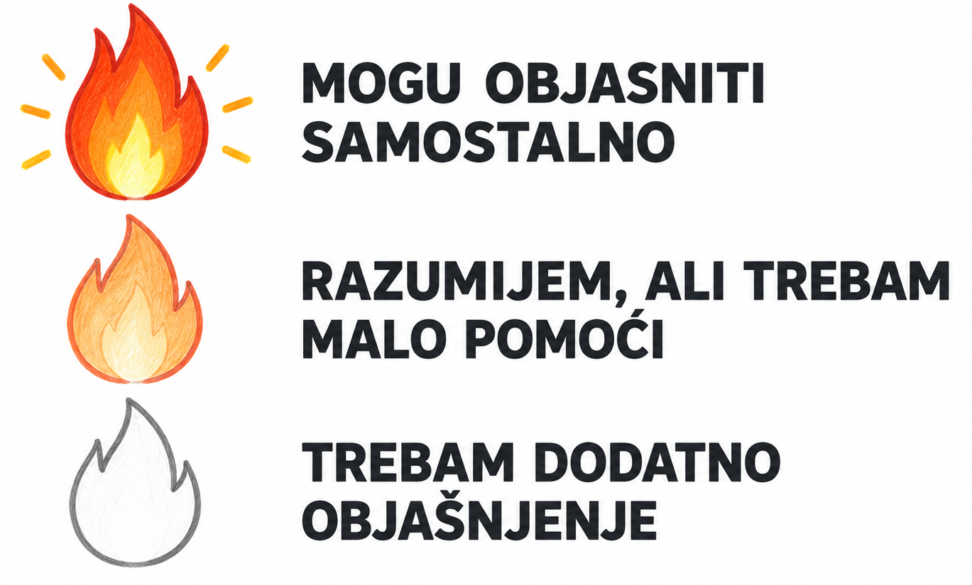
Domaća zadaća:
Učenici će riješiti, ili dovršiti rješavanje RB, str. 102–103.

Ili:
Učenici će u bilježnicu nacrtati sedam malih plamenova i u svaki upisati po jedan dar Duha Svetoga, a ispod napisati jednu rečenicu: „Euharistija je…“

Izborna domaća zadaća: Učenici će tijekom jednoga misnog slavlja ili prijenosa mise, ako ga ionako prate, uočiti jedan trenutak koji ih podsjeća na Posljednju večeru i zapisati samo naziv toga trenutka.
Završna molitva:
Duše Sveti, hvala Ti za darove kojima nas jačaš. Isuse, hvala Ti što nam se u euharistiji daruješ i ostaješ s nama. Daj da potvrdu ne svedemo na jedan dan, a pričest na jedan trenutak, nego da Tvoju ljubav nosimo u riječima, odlukama i djelima. Amen.
ili:
Anđele, čuvaru mili…
ili:
Učenici će poslušati pjesmu „Anđele, čuvaru mili…“; 3:36; Autor: Marinko Grubešić; Izvor: YouTube
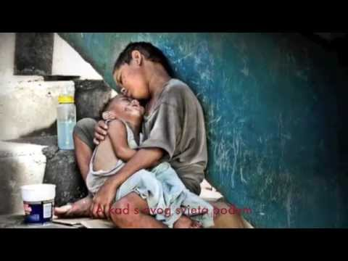

PREPORUČENI ODABIR ZA 45 MINUTA

Dio sata / odabrana aktivnost | Vrijeme
Uvod, motivacija i najava teme | 7 minuta
Aktivnost 1: Obrada teksta / sadržaja | 13 minuta
Aktivnost 5: Od Posljednje večere do današnje mise | 5 minuta
Aktivnost 16: Zapišimo! | 5 minuta
Aktivnost 17: Radna bilježnica | 8 minuta
Aktualizacija, sinteza, samovrednovanje i molitva | 7 minuta
Ukupno: 45 minuta. Mikropauza se koristi samo po potrebi; tada se skraćuje predstavljanje aktivnosti ili završna rasprava.
PRILOZI ZA BRZU UPORABU
Prilog 1: Kratka kontrolna lista za vjeroučitelja
□ Mogu li učenici objasniti što se u potvrdi potvrđuje i što ona daruje?
□ Mogu li navesti sedam darova Duha Svetoga?
□ Mogu li navesti redovitoga djelitelja i riječi potvrde?
□ Mogu li objasniti zašto je euharistija vrhunac inicijacije i središte kršćanskoga života?
□ Mogu li povezati euharistiju s Posljednjom večerom i riječima posvećenja?
□ Mogu li navesti druge nazive euharistije i usporediti potvrdu s euharistijom?

